Приложение № 1
к документации об аукционе на право
заключения договора купли-продажи
лесных насаждений

Предмет аукциона № 9

Начальная цена предмета аукциона: 409 476 руб. 79 коп.
Кадастровый номер: 21:06:000000:78
Алатырское лесничество
Первомайское участковое лесничество

Номер лесного квартала |  | Номер лесотакса-ционного выдела-делянки | Площадь лесосеки, га | Хозяйство, преобла-дающая порода | Породы | Объем, куб. метров
 |  |  |  |  |  | Деловая |  |  |  | Дрова | Хворост-неликвид | Итого
 |  |  |  |  |  | Круп-ная | Сред-  няя | Мел-  кая | Итого | Дрова | Хворост-неликвид | Итого
57 |  | 6 | 2,4 | хв. | сосна | 230 | 315 | 67 | 612 | 17 | 90 | 719
 |  |  |  |  | ель | 1 | 2 | 2 | 5 |  | 1 | 6
 |  |  |  |  | береза | 6 | 13 | 4 | 23 | 10 | 4 | 37
 |  |  |  |  | осина |  |  |  |  | 1 |  | 1
 |  |  |  |  | итого | 237 | 330 | 73 | 640 | 28 | 95 | 763

ПЛАН ЛЕСНОГО УЧАСТКА
Местоположение: Чувашская Республика, Алатырское лесничество, Первомайское участковое лесничество, квартал 57

Вид разрешенного использования: заготовка древесины

СХЕМА
РАСПОЛОЖЕНИЯ ЛЕСНЫХ НАСАЖДЕНИЙ

Местоположение лесных насаждений: Чувашская Республика, Алатырский район,
Алатырское лесничество, Первомайское участковое лесничество, квартал 57, выдел 6
Масштаб 1: 10 000 Площадь 2,4 га

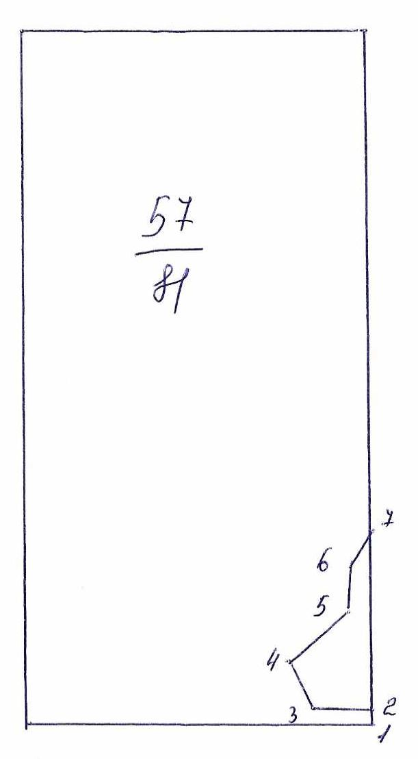
№№ точек | Румбы линии | Длина линий,м
1-2 | СЗ-13 | 20
2-3 | ЮЗ-84 | 114
3-4 | СЗ-45 | 100
4-5 | СВ-42 | 150
5-6 | СЗ-11 | 80
6-7 | СВ-21 | 70
7-2 | ЮВ-77 | 320

Условные обозначения: _- лесосека___________

Таксационное описание лесных насаждений,
выставляемых на аукцион на право заключения
договора купли-продажи лесных насаждений
Наименование  участкового лесничества | №  кв. | №  выд. | Площадь,  га | Состав  насаждения | Возраст | Бони-  тет | Общий  запас вырубаемой древесины,  куб.м.
Первомайское | 57 | 6 | 2,4 | 10С | 85 | 1 | 763

Характеристика лесных насаждений
га

Общая площадь - всего | в том числе
Общая площадь - всего | лесные земли |  |  |  |  | нелесные земли
Общая площадь - всего | покрытые лесной растительностью - всего | в том числе покрытые лесными культурами | лесные питомники, плантации | непокрытые лесной растительностью | итого | дороги | просеки | боло-та | дру-гие | ито-го
2,4 | 2,4 |  |  |  | 2,4

Целевое назначение лесов | Номер квартала (выдела) | Преобладающая порода | Площадь, га/  запас вырубаемой древесины, куб. м | в том числе по группам возраста древостоя, га / куб. м
 |  |  |  | молодняки | средневозрастные | приспевающие | спелые и перестойные
Первомайское участковое лесничество
Эксплуатационные леса | 57(6) | сосна | 2,4/763 |  |  |  | 2,4/763

